履 歴 書
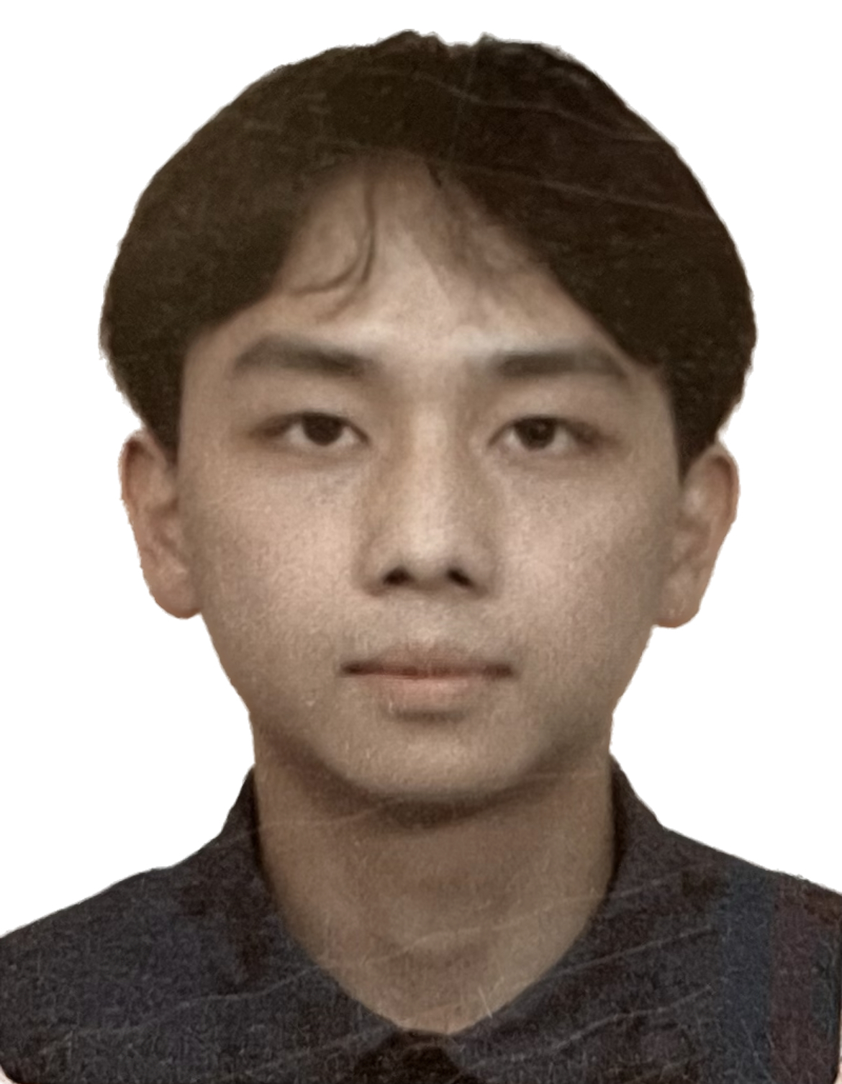

写真を貼る位置

1. 縦 36～40 mm
横 24～30 mm
2. 本人単身胸から上
3. 裏面にのりづけ
4. 裏面に氏名記入

ふりがな きょう こうぜん
況 浩然 | 
２０0２年 １０月 １６日生 （満２２歳） | ・女
 | 電話／携帯
現住所 〒 221-0802  神奈川県横浜市神奈川区 | 07089636086

年 | 月 | 学歴・職歴
 |  | 学 歴
２０２０ | ９ | 中国 湖北大学  専攻：コンピューターサイエンス  入 学
２０２２ | ９ | 日本国立 新潟大学 交換留学
２０２３ | ６ | 日本国立 新潟大学 卒 業
２０２４ | 4 | 中国 湖北大学  卒 業
 |  | 以 上
 |  | 職 歴
２０２３ | 10 | 中国 軟通動力信息技术（集团）股份有限公司  研 修
２０２３ | １１ | 中国 軟通動力信息技术（集团）股份有限公司  担当職：Javaバックエンドエンジニア  入 社
 |  | 以 上
 |  | 免許・資格
２０２３ | ７ | 日本語能力検定試験N１（１級） 取 得
 |  | 以 上

